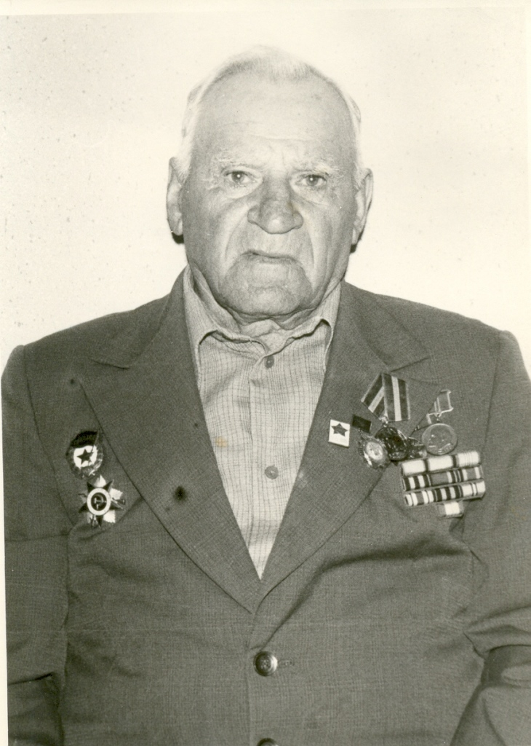
АЛЕКСЕЕВ
ИВАН ПЕТРОВИЧ
1909-2000 г.г.

